B1: Vào trang web: <https://git-scm.com/download/win> để tải Git (bản cài đặt cho windown 64bit).

B2: Chờ tải xong và cài đặi theo cấu hình default (cứ next).

B3:Cài đặt thành công, làm theo như sau:

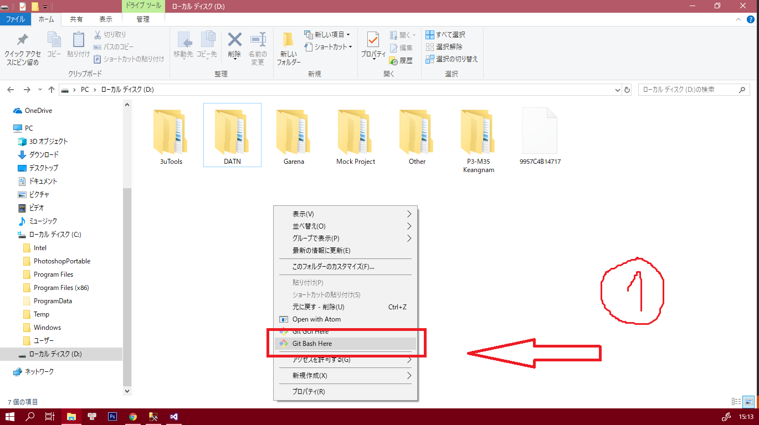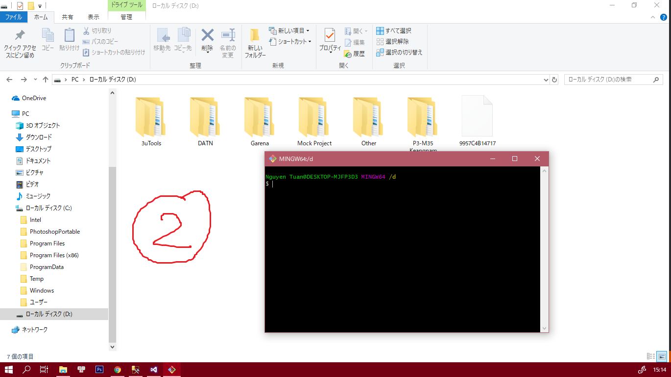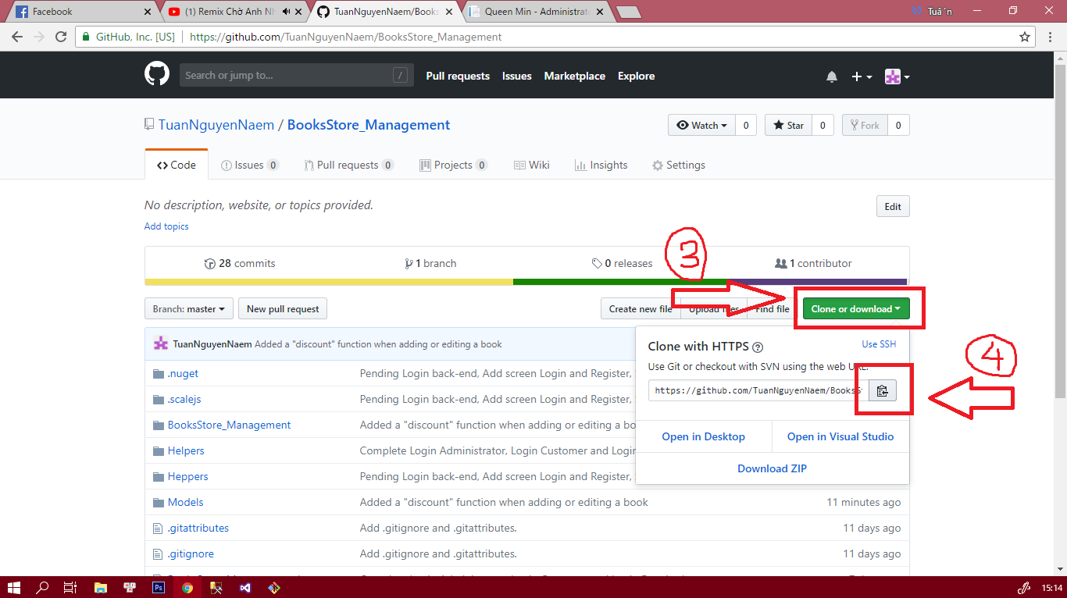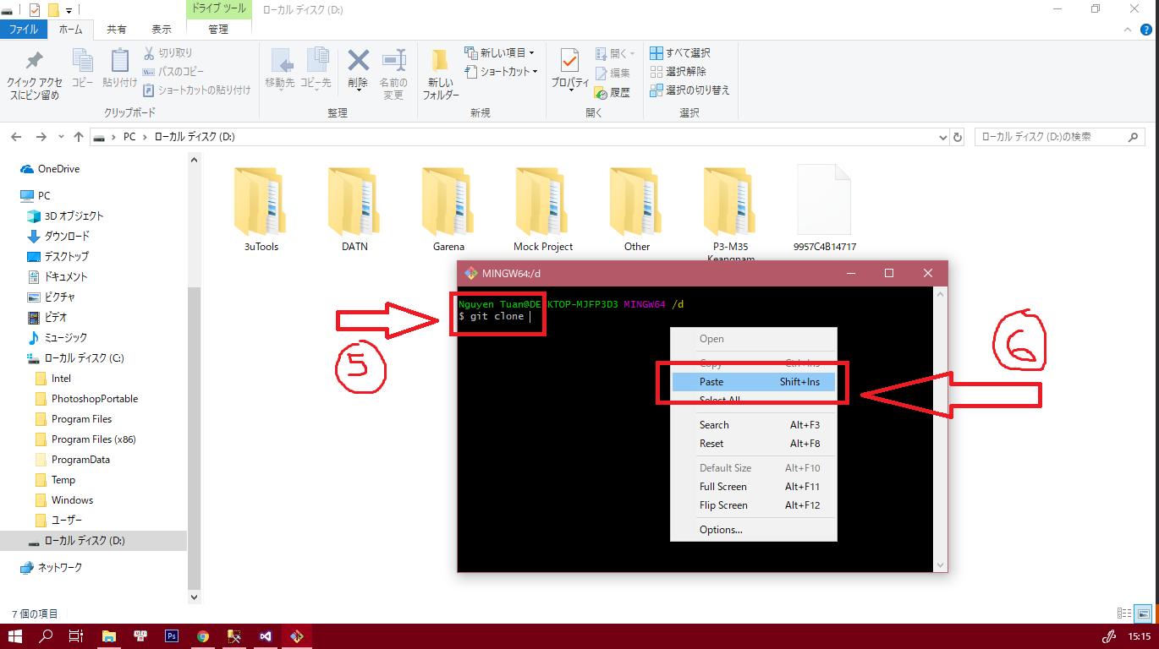

Clone với lệnh: “git clone <link github project>” sau đó nhấn enter

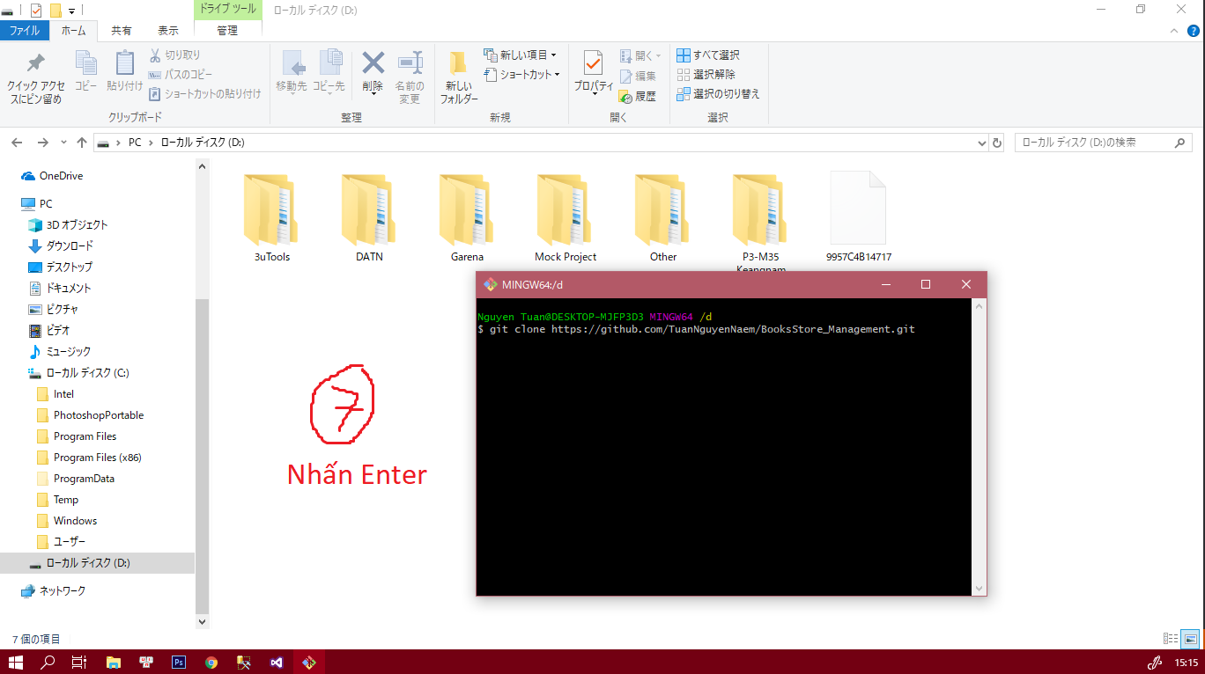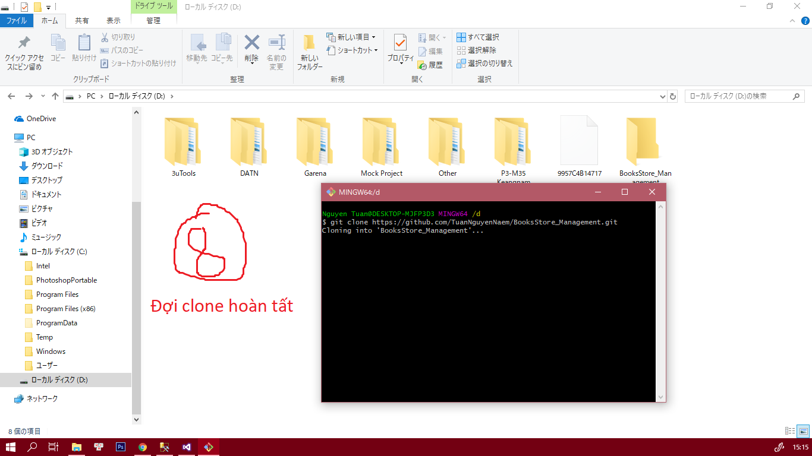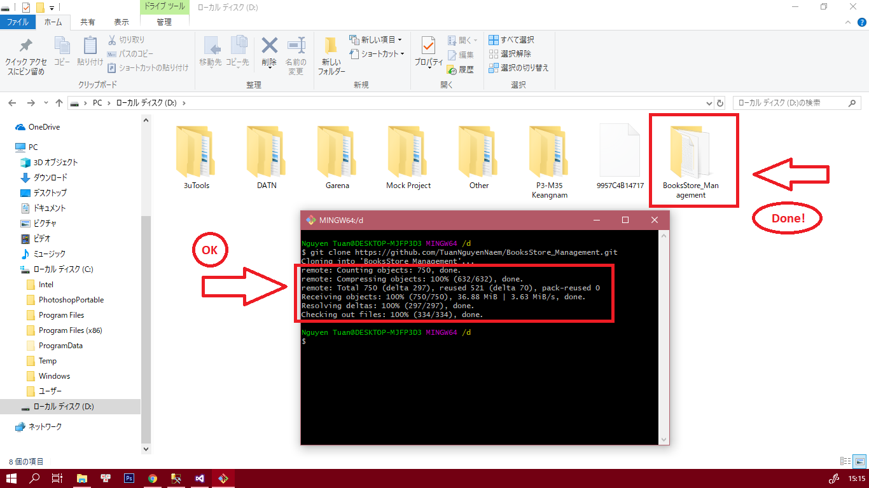

Hoàn tất!.